Lectur Note Materi I
Definisi Ergonomi dan Kaitannya Dengan Lingkup Interior
Pengertian Ergonomi
Ergonomi berasal dari dua kata bahasa Yunani yaitu ‘Ergon’ dan ‘Nomos’; ergon berarti kerja dan nomos berarti aturan, kaidah, atau prinsip.
Ergonomi adalah ilmu yang mempelajari interaksi manusia dengan elemen lain dalam suatu sistem serta profesi yang mempraktikan teori, prinsip, data dan metode dalam perancangan untuk mengoptimalkan sistem agar sesuai dengan kebutuhan, kelemahan dan ketrampilan manusia (wikipedia).
Dalam The American Heritage, Dictionary Of The English Language (1992) dijelaskan bahwa ergonomi adalah ilmu pengetahuan yang diterapkan dalam mendesain produk fungsional dan tempat kerja, dengan tujuan memaksimalkan produktifitas dengan mengurangi kelelahan dan ketidaknyamanan penggunanya. (Arimbawa.I (2010). Ergonomi Sebagai Konsideran Esensial Dalam Proses Desain. MUDRA. Vol.25 No.1)
Lebih jelasnya lagi, bahwa ergonomi adalah ilmu teknologi dan seni yang berupaya menyerasikan alat atau produk fungsional, cara dan lingkungan kerja dengan kemampuan, kebolehan dan keterbatasan manusia untuk terwujudnya kondisi efisien, nyaman, aman, sehat, dan efektif serta tercapai produktifitas yang setinggi-tingginya.
Dengan begitu, apabila perancangan sebuah produk desain mempertimbangkan aspek ergonomi, maka aktifitas pengguna desain akan terasa lebih ringan, nyaman, lebih cepat, dan tidak beresiko terhadap keselamatan pengguna.
Contoh :
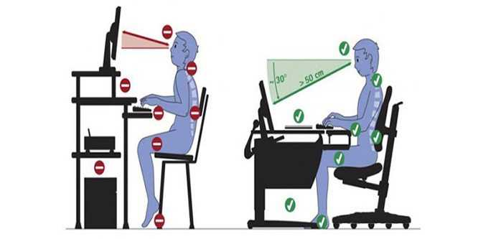
Terlihat pada gambar sebelah kiri diatas bahwa pertimbangan desain tanpa ergonomi sebuah meja komputer dapat menyebabkan gangguan pada kesehatan manusia.

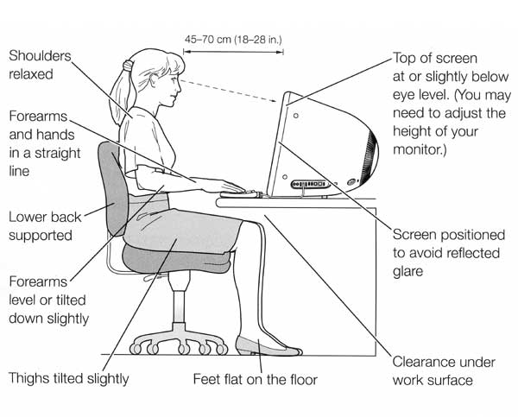

Terlihat digambar atas, desain meja kerja yang disesuaikan ergonomi manusia sehingga membuat pengguna merasa nyaman, dan terhindar dari kelelahan, khususnya penggunaan dalam jangka panjang. Beberapa poin penting yang dapat dijelaskan dari gambar diatas adalah:
- Jarak mata terhadap layar cukup jauh (45-70 cm)
- Punggung bagian bawah ditopang oleh bantalan kursi menyebabkan punggung bagian bawah rileks.
- Lengan bawah turun sedikit sehingga tidak menyebabkan kelelahan.
- Area dibawah meja bersih sehingga pergerakan kaki tidak terganggu.
- Kaki rata dibawah lantai.
Sehingga dapat disimpulkan bahwa pekerjaan tanpa mempertimbangkan kaidah ergonomi akan menyebabkan ketidaknyamanan, biaya tinggi, penurunan performa, efisiensi, daya kerja, dan kecelakaan.

Ergonomi Ilmu Multidisiplin
Pada dasarnya ergonomi merupakan keilmuan multidispliner yang mengintegrasikan berbagai keilmuan, seperti misalnya fisiologis, anatomi, kesehatan, teknologi, desain dan ilmu lainnya yang berkaitan dengan pekerjaan (setyawan. F. 2011. Penerapan Ergonomi Dalam Konsep Kesehatan. Saintika Medika. Jurnal Ilmu Kesehatan dan Kedokteran Keluarga). Tujuan dari penerapan ergonomi pada setiap bidang keilmuan yaitu;
- meningkatkan kesejahteraan fisik dan mental
- meningkatkan kesejahteraan sosial
- keseimbangan rasional antara mesin dan manusia dengan aspek teknik, ekonomi, antropologi dan budaya.
The Joy Of Institute (1998) mengatakan bahwa tujuan akhir dari ergonomi adalah meningkatkan produktifitas, kenyamanan, keselamatan, dan kualitas hidup. Ergonomi memberi kemudahan untuk manusia dalam berbagai hal didalam lingkungan kerja, sehingga manusia memiliki kemudahan, kenyamanan serta efisiensi dalam melakukan pekerjaan. Sebagai contoh, posisi meja dan kursi ketika kita bekerja, posisi dibuat sedemikian rupa sehingga kita dapat dengan mudah melakukan pekerjaan. Dampaknya terhadap fisiologis manusia mampu meningkatkan produktifitas karena mengurangi tingkat kelelahan pada pengguna.
Dalam rangka peningkatan kualitas hidup manusia, kaidah ergonomi selalu sejalan dengan 3K (kesehatan, keselamatan dan kenyaman)
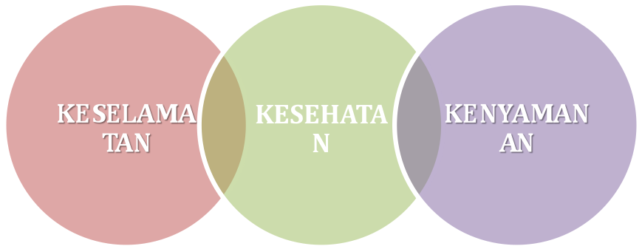

Sebuah pekerjaan sebaiknya menyesuaikan kapasitas fisik dan psikis manusia. Dalam beberapa kasus, terjadi kebalikan dari seharusnya terjadi yaitu manusia yang menyesuaikan tuntutan pekerjaan.Pertimbangan dari 3K adalah memaksimalkan pekerjaan terhadap kemampuan manusia tidak akan menghasilkan hasil yang optimal, karena kadangkala dengan memaksimalkan pekerjaan resiko kecelakaan kerja akan meningkat.

Aplikasi Ilmu Ergonomi Pada Bidang Lain
Salah satu keilmuan yang menerapkan prinsip ergonomi yaitu biological science (anatomi dan fisiologi). Pada contoh dibawah dapat kita lihat adanya ketidaksesuaian antara pekerjaan dengan pekerjanya.
Pengrajin kerupuk
Pekerjaan membuat kerupuk menggunakan bahan baku: tepung tapioka, kanji, bahan tambahan pewarna dan penyedap. Hasil produksinya berupa kerupuk yang siap dimakan.
Salah satu tahap dalam proses pembuatan kerupuk yaitu; Pembuatan adonan kerupuk
Tepung tapioka dalam karung seberat 50 kg diangkat berdua dari tempat penampungan ke tempat pembuatan adonan yang berjarak 2-8 meter. Bahan baku tersebut diaduk rata secara mekanis selama 3-5 menit atau secara manual selama 7-10 menit. Selanjutnya adonan tersebut diuleni kembali secara manual selama 2 menit untuk mendapatkan adonan homogen.
Posisi kerja :
Proses menguleni adonan dilakukan sambil berdiri dengan meja kerja permanen setinggi 70 cm yang terbuat dari ubin/kayu dan berat adonan 6-8 kg.
Cidera yang mungkin terjadi:
- Untuk mengangkat beban, seorang pria sebaiknya tidak memikul lebih dari 40 kg (aturan yang dibuat ILO). Melihat contoh mengangkat tepung tapioca dalam karung seberat 50kg berdua, sehingga beban yang diangkat pekerja masing-masing adalah 25 kg. hal tersebut masih dalam batas wajar, akan tetapi jarak tempuh yaitu 2-8 meter dapat membuat otot pekerja lelah apalagi mengingat pekerjaan ini dilakukan setiap hari. Kelelahan yang terjadi bisa bersifat fisik atau patologis. Apabila bersifat fisik kelelahan ini bisa hilang dengan istirahat yang cukup, tetapi apabila bersifat patologis adalah kelelahan yang tergabung dengan penyakit yang diderita maka bersifat tiba-tiba dan biasanya berat.

- Pada proses menguleni adonan terdapat meja kerja permanen setinggi 70 cm. Pada posisi berdiri dengan pekerjaan ringan, tinggi optimum area kerja adalah 5-10 cm di bawah siku. Agar tinggi optimum ini dapat diterapkan, maka perlu diukur tinggi siku yaitu jarak vertikal dari lantai ke siku dengan keadaan lengan bawah mendatar dan lengan atas vertikal. Tinggi siku pada laki-laki misalnya 100 cm dan pada wanita misalnya 95 cm, maka tinggi meja kerja bagi laki-laki adalah antara 90-95 cm dan bagi wanita adalah antara 85-90 cm. Berdasarkan hal tersebut, maka meja kerja permanen pada pabrik kerupuk ini tidak sesuai standard an bisa mengakibatkan kelelahan terhadap para pekerja.

Solusi dari permasalahan:
- Alat bantu mekanik diperlukan kapanpun
- Frekuensi pergerakan diminimalisasi
- Jarak mengangkat beban dikurangi
- Dalam membawa beban perlu diingat bidangnya tidak licin dan mengangkat tidak terlalu tinggi.
- Prinsip ergonomi yang relevan bisa diterapkan.

Kaitan Ergonomi Dengan Lingkup Desain Interior
Kajian ergonomi erat kaitannya dengan keilmuan desain. Beberapa keilmuan desain menjadikan ergonomi sebagai dasar perancangan sebuah produk seperti keilmuan desain produk, desain tata busana, dan interior. Ruang lingkup kegiatan desain mencakup masalah yang berhubungan dengan sarana kebutuhan manusia, di antaranya desain interior, desain mebel, desain alat-alat lingkungan, desain alat transportasi, desain tekstil, desain grafis, dan lain-lain (Wardani.L. 2003.Dimensi Interior. Vol.1. No.1 Universitas Kristen Petra).
Wardani menambahkan dengan begitu, desainer dalam analisis pemecahan masalah dan perencanaannya atau filosofi rancangan desain bekerja sama dengan masyarakat dan disiplin ilmu lain seperti arsitek, psikolog, dokter atau profesi yang lain. Misalnya, dalam merancang desain kursi pasien gigi, dibutuhkan kerja sama dari dokter dan pasien, diperlukan penelitian lebih lanjut tentang aktivitas dan posisi duduk pasien sebagai pemakai, yang efektif, efisien, aman, nyaman dan sehat, sehingga desainer dapat menyatukan bentuk dengan memusatkan perhatian pada estetika bentuk, konstruksi, sistem dan mekanismenya.
Untuk menilai suatu hasil akhir dari produk sebagai kategori nilai desain yang baik biasanya ada tiga unsur yang mendasari, yaitu fungsional, estetika, dan ekonomi. Kriteria pemilihannya adalah function and purpose, utility and economic, form and style, image and meaning. Ergonomi merupakan salah satu dari persyaratan untuk mencapai desain yang qualified, certified, dan customer need. Ilmu ini akan menjadi suatu keterkaitan yang simultan dan menciptakan sinergi dalam pemunculan gagasan, proses desain, dan desain final
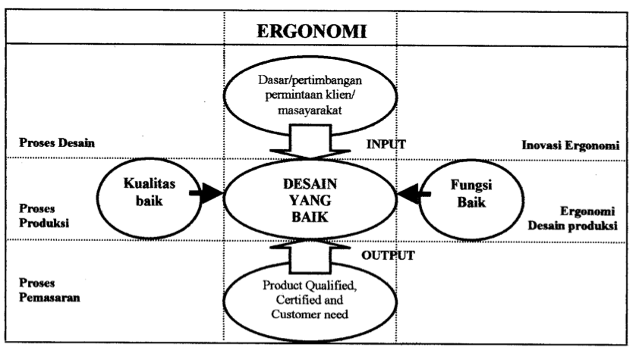

Gambar 1. Skema Desain Manajemen, Bagas;2000 (Dalam Wardani;2003)
Fokus utama pertimbangan ergonomi menurut Cormick dan Sanders;1992 (Dalam Wardani 2003) adalah mempertimbangkan unsur manusia dalam perancangan objek, prosedur kerja dan lingkungan kerja. Sedangkan metode pendekatannya adalah dengan mempelajari hubungan manusia, pekerjaan dan fasilitas pendukungnya, dengan harapan dapat sedini mungkin mencegah kelelahan yang terjadi akibat sikap atau posisi kerja yang keliru. Untuk itu, dibutuhkan adanya data pendukung seperti ukuran bagian-bagian tubuh yang memiliki relevansi dengan tuntutan aktivitas, dikaitkan dengan profil tubuh manusia, baik orang dewasa, anak-anak atau orang tua, laki-laki dan perempuan, utuh atau cacad tubuh, gemuk atau kurus.
Jadi, karakteristik manusia sangat berpengaruh pada desain dalam meningkatkan produktivitas kerja manusia untuk mencapai tujuan yang efektif, sehat, aman dan nyaman. Tujuan tersebut dapat tercapai dengan adanya pengetahuan tentang kesesuaian, kepresisian, keselamatan, keamanan, dan kenyamanan manusia dalam menggunakan hasil produk desain, yang kemudian dikembangkan dalam penyelidikan di bidang ergonomi. Penyelidikan ergonomi dibedakan menjadi empat kelompok, yakni :
1) Penyelidikan tentang tampilan/display Penyelidikan pada suatu perangkat (interface) yang menyajikan informasi tentang lingkungan dan mengkomunikasikannya pada manusia antara lain dalam bentuk tanda-tanda, angka, dan lambang,
2) Penyelidikan tentang kekuatan fisik manusia Penyelidikan dengan mengukur kekuatan serta ketahanan fisik manusia pada saat kerja, termasuk perancangan obyek serta peralatan yang sesuai dengan kemampuan fisik manusia beraktivitas.
3) Penyelidikan tentang ukuran tempat kerja Penyelidikan ini bertujuan untuk mendapatkan rancangan tempat kerja yang sesuai dengan ukuran atau dimensi tubuh manusia.
4) Penyelidikan tentang lingkungan kerja Meliputi penyelidikan mengenai kondisi lingkungan fisik tempat kerja dan fasilitas kerja, misalnya pengaturan cahaya, kebisingan, temperatur, dan suara.
Menurut Sritomo (dalam wardini;2003) esensi dasar dari evaluasi ergonomi dalam proses perancangan desain adalah sedini mungkin mencoba memikirkan kepentingan manusia agar bisa terakomodasi dalam setiap kreativitas dan inovasi sebuah ‘man made object’. Fokus perhatian dari sebuah kajian ergonomis akan mengarah ke upaya pencapaian sebuah perancanganan desain suatu produk yang memenuhi persyaratan ‘fitting the task to the man’ (Granjean, 1982), sehingga setiap rancangan desain harus selalu memikirkan kepentingan manusia, yakni perihal keselamatan, kesehatan, keamanan maupun kenyamanan.

K3 (Kesehatan dan Keselamatan Kerja)
Hubungan ergnomi dengan keselamatan dan kesehatan kerja merupakan suatu pendekatan multi dan interdisiplin ilmu guna terciptanya kesehatan dan keselamatan kerja bagi setiap individu secara efektif dan efisien sesuai dengan tujuan proses dan hasil. K3 merupakan upaya atau pemikiran serta penerapannya yang ditujukan untuk menjamin keutuhan dan kesempurnaan baik jasmaniah maupun rohaniah tenaga kerja khususnya dan manusia pada umumnya, hasil karya dan budaya, untuk meningkatkan kesejahteraan tenaga kerja. Kaitannya dengan Keselamatan dan Kesehatan Kerja (K3), ergonomi selalu konsen dan berusaha meningkatkan derajat keselamatan dan kesehatan kerja bagi setiap pekerja. Melalui pendekatan ergonomi secara sistemik, holistik, interdisipliner dan partisipatoris, maka angka sakit dan angka kecelakaan di tempat kerja dapat diminimalkan. Dengan demikian penghematan biaya operasional, biaya perawatan dan biaya klaim kecelakaan dan kesehatan dapat ditekan sekecil-kecilnya. Pada akhirnya melalui peningkatan efisiensi dan efektivitas kerja, produktivitas akan semakin besar dandengan sendirinya keuntungan juga meningkat, maka kesejahteraan pekerja secara keseluruhan akan lebih baik (Yodi. A. Peran Ergonomi Dalam Keselamatan Kerja).

Sering dijumpai pada sebuah industri terjadi kecelakaan kerja. Kecelakaan kerja tersebut disebabkan oleh faktor dari pekerja sendiri atau dari pihak menajemen perusahaan atau bisa juga dari alat yang digunakan pekerja yang kurang memenuhi standar. Kecelakaan yang disebabkan oleh pihak pekerja sendiri, karena pekerja tidak hati-hati atau mereka tidak mengindahkan peraturan kerja yang telah dibuat oleh pihak manajemen. Sedangkan faktor penyebab yang ditimbulkan dari pihak manajemen, biasanya tidak adanya alat-alat keselamatan kerja atau bahkan cara kerja yang dibuat oleh pihak manajemen masih belum mempertimbangkan segi ergonominya.

Kondisi berikut menunjukkan beberapa tanda-tanda suatu sistem kerja yang tidak ergonomis :
1. Hasil kerja (kualitas dan kuantitas) yang tidak memuaskan.
2. Sering terjadi kecelakaan kerja atau kejadian yang hampir berupa kecelakaan.
3. Pekerja sering melakukan kesalahan.
4. Pekerja mengeluhkan adanya nyeri atau sakit pada leher, bahu, punggung, atau pinggang.
5. Alat kerja atau mesin yang tidak sesuai dengan karakteristik fisik pekerja.
6. Pekerja terlalu cepat lelah dan butuh istirahat yang panjang.
7. Postur kerja yang buruk, misalnya sering membungkuk, menjangkau, atau jongkok.
8. Lingkungan kerja yang tidak teratur, bising, pengap, atau redup.
9. Pekerja mengeluhkan beban kerja (fisik dan mental) yang berlebihan.
10. Komitmen kerja yang rendah.
11. Rendahnya partisipasi pekerja dalam sistem sumbang saran atau hilangnya sikap kepedulian terhadap pekerjaan bahkan keapatisan.
Konsep evaluasi dan perancangan ergonomi adalah dengan memastikan bahwa tuntutan beban kerja haruslah dibawah kemampuan rata-rata pekerja (task demand < work capacity). Dengan inilah diperoleh rancangan sistem kerja yang produktif, aman, sehat, dan juga nyaman bagi pekerja. Menyadari pentingnya penerapan ergonomi bagi semua orang di manapun berada maupun bekerja, serta adanya persyaratan yang harus dipenuhi oleh setiap perusahaan di era globalisasi ini maka mau tidak mau upaya untuk meningkatkan kesadaran akan pentingnya aspek ergonomi dalam meningkatkan keselamatan dan kesehatan kerja bagi kemajuan perusahaan menjadi prioritas dan komitmen semua pihak baik pemerintah maupun swasta dari tingkat pimpinan sampai ke seluruh karyawan dalam manajemen perusahaan. Dengan hal tersebut tingkat kesehatan dan keselamatan kerja akan lebih baik karena sakit akan menurun, biaya pengobatan dan perawatan akan menurun, kerugian akibat kecelakaankan berkurang, tenaga kerja akan mampu bekerja dengan produktivitas yang lebih tinggi, keuntungan akan meningkat dan pada akhirnya kesejahteraan karyawan maupun pemberi kerja akan meningkat.

Ergonomi Kerja
Untuk meningkatkan produktivitas dan kinerja ketika melakukan sebuah pekerjaan , perlu mendapatkan perhatian serius seperti; resiko faktor ergonomi, sikap dan posisi kerja yang tidak alamiah serta lingkungan kerja. Tujuan ergonomi sendiri adalah untuk merancang suatu sistem kerja sehingga orang dapat hidup dan bekerja dalam sistem itu dengan baik mencapai tujuan yang diinginkan melalui pekerjaan dengan efektif, aman dan nyaman. Dalam ergonomi salah satu prinsip yang harus selalu digunakan adalah prinsip fitting the task/ job to man. Hal ini mengandung pengertian bahwa pekerjaan harus disesuaikan dengan kemampuan dan keterbatasan manusia, sehingga hasil yang dicapai dapat menjadi lebih baik (Asih. E.2011.Usulan Perancangan Fasilitas Kerja yang Ergonomis Guna Meningkatkan Kinerja Pekerja kecil Industri Mozaik.Proceeding 11th National Conference of Indonesian Ergonomics Society).

Kinerja suatu sistem kerja di dalam suatu perusahaan atau unit produksi sangat tergantung pada interaksi antara elemen-elemen sistem kerjanya. Bila interaksi antara elemen-elemen tersebut baik, maka kegiatan produksi berjalan baik, sehingga dapat menghasilkan tingkat output yang diharapkan. Elemen-elemen tersebut antara lain peralatan, lingkungan kerja, tempat kerja dan tenaga kerja. Dari semua elemen ini yang terpenting adalah elemen manusia, karena manusia merupakan pelaksana dari pekerjaan, sedangkan elemen yang lainya merupakan elemen pendukung. Elemen-elemen pendukung perlu dirancang sedemikian rupa untuk menjamin optimalitas manusia dalam melakukan pekerjaanya. Prinsip ini disebut dengan Human Centered Design, atau perancangan yang berpusat pada manusia. Untuk menilai pengaruh kondisi kerja terhadap performansi kerja manusia diperlukan kriteria yang jelas. Menurut Tiffin (dalam Asih.2011) kriteria yang dapat digunakan dalam menguji pengaruh kondisi kerjaterhadap manusia adalah; kriteria fisiologi,kriteria psikologi dan kriteria performansi kerja. Adapun penjelasanya sebagai berikut:
- Kriteria Fisiologis : Kemampuan fisik manusia dalam melakukan pekerjaan digambarkan sebagai aktifitas otot-otot tubuh. Pengurangan energi potensial dalam otot ini disebut kelelahan fisiologis.
- Kriteria Psikologis : Perubahan psikologis terjadi dalam pekerjaaan atau kondisi tertentu. Ukuran dan karateristik perubahan-perubahan psikologis belum tergambarkan dengan jelas, tetapi ada alasan untuk mempercayai bahwa terdapat dua variabel yang berpengaruh, yaitu kebosanan (boredom) dan perasaan kelelahan atau keletihan, yang disebut kelelahan obyektif/ psikologis.
- Kriteria Hasil Kerja : Kriteria performansi kerja atau hasil kerja merupakan indikator performansi kerja seseorang. Penurunan kerja ditandai oleh pengurangan hasil kerja dari waktu ke waktu atau dari satu kondisi ke kondisi yang lain . Kecenderungan penurunan hasil atau output kerja ini biasa disebut sebagai kelelahan industri (industrial fatique).
Ergonomi kerja berkaitan dengan meminimalisir kelelahan ketika melakukan suatu pekerjaan. Kelelahan adalah suatu keadaan yang menunjukan penurunan efisiensi dalam melakukan suatu pekerjaan. Jika kelelahan tidak disembuhkan, maka pada suatu saat akan terjadi kelelahan kronis yang menyebabkan:
- Meningkatnya ketidak stabilan psikis (perilaku)
- Depresi
- Tidak semangat dalam bekerja
- Meningkatnya kecenderungan sakit

Contoh Aplikasi Ergonomi dalam Bidang Interior
Dalam perancangan arsitektur dan interior, ergonomi berperan penting dalam memberikan data-data dan informasi, sebagai dasar pertimbangan atau acuan mengenai jangkauan, dan interaksi, serta dinamika pergerakan dari variabilitas dan realibilitas (berdasar kelompok umur, jenis kelamin, kelompok kegiatan, kelompok pekerjaan, suku bangsa, maupun cacat tubuh) dimensi dan fungsi tubuh manusia terhadap dimensi ruang (perancangan area kerja/ruang dan bangunan) beserta kelengkapan-kelengkapan yang berada di dalamnya (perancangan sistem dan alat-alat kerja).

Tujuan utama dari penggunaan ilmu ergonomi adalah untuk mengurangi tingkat kelelahan bekerja, sehingga diharapkan akan meningkatkan perfomansi dan efektifitas kerja, serta meminimasi akan potensi terjadinya kecelakaan dalam bekerja, dalam hal ini sebuah system kerja atau dimensi kelengkapan kerja harus sesuai dengan variabilitas/realibilitas dimensi, fungsi, dan kemampuan kontinuitas gerak tubuh manusia dalam rentang waktu tertentu.

Pada tubuh manusia terdapat dua jenis dimensi yang mempengaruhi proses perancangan, yang pertama adalah dimensi struktural atau statis, dalam hal ini mencakup dimensi pada bagian-bagian tubuh pada posisi diam atau statis, seperti posisi tubuh dalam keadaan diam (tidur, duduk), yang kedua adalah dimensi dinamik, yaitu dimensi pada saat fungsi-fungsi tubuh bekerja, atau ketika fungsi-fungsi tubuh bergerak dalam melakukan suatu kegiatan tertentu, maka dalam proses perancangan arsitektur dan interior akan terdapat suatu pendekatan dimensional, yaitu proses penyesuaian antara dimensi-dimensi ruang dan kelengkapannya dengan dimensi tubuh manusia dalam keadaan diam/statis maupun dalam keadaan bergerak/dinamis.
Berikut analisa ergonomi dalam dapur;

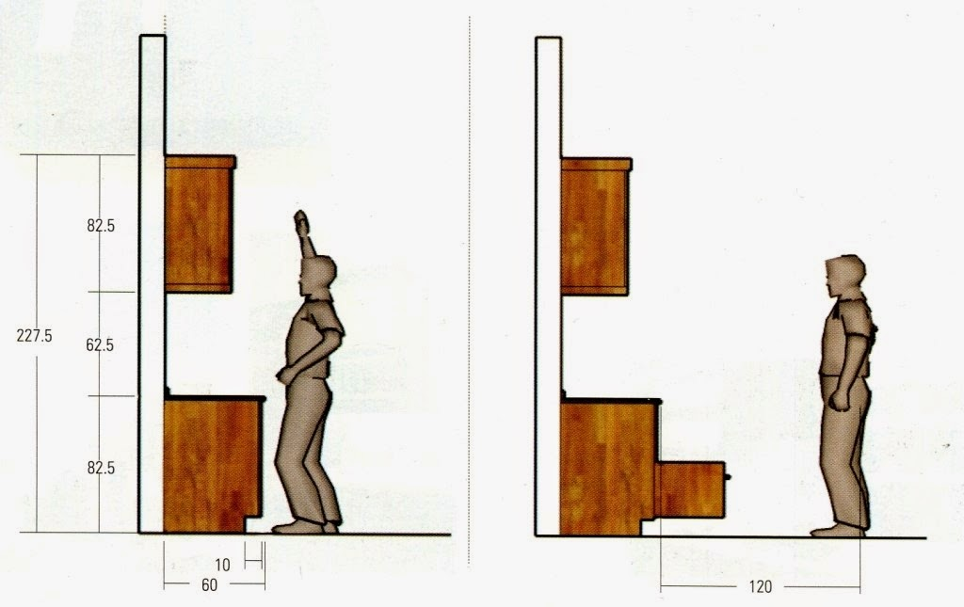

Tinggi meja
Ketinggian tempat bak cuci, meja dapur, kompor, dan meja kerja sebaiknya setinggi pinggul, 80 cm - 90 cm dari lantai. Agar posisi tangan tidak terlalu tinggi atau rendah yang mengakibatkan pegal.

Lebar meja
Lebar meja dapur sekitar 60 cm sehingga dengan ukuran ini, tangan dapat dengan nyaman bergerak dan kompor dan bak cuci standar terpasang sesuai dengan lebar yang tersedia.

Lebar kabinet atas
Kabinet atas sebaiknya memiliki lebar tidak lebih dari 35 cm, agar kepala tak terantuk saat memotong atau mempersiapkan makanan.

Lekukan kabinet bawah
Lekukan di bawah kabinet sekitar 10 cm supaya orang dapat berdiri tegak menghadap meja dapur dan ujung kaki tak terganggu dengan kabinet. Lekukan tersebut juga berguna pada saat mengepel lantai.

Untuk dapat mengetahui ukuran standar yang diperlukan dalam merancang interior, mahasiswa bisa menggunakan buku pedoman human dimensi. Buku pedoman tersebut bisa menjadi acuan perancangan yang disesuaikan standar ergonomi manusia.

Daftar Pustaka;
Arimbawa.I (2010). Ergonomi Sebagai Konsideran Esensial Dalam Proses Desain. MUDRA. Vol.25 No.1
Asih. E.2011.Usulan Perancangan Fasilitas Kerja yang Ergonomis Guna Meningkatkan Kinerja Pekerja kecil Industri Mozaik.Proceeding 11th National Conference of Indonesian Ergonomics Society
Setyawan. F. 2011. Penerapan Ergonomi Dalam Konsep Kesehatan. Saintika Medika. Jurnal Ilmu Kesehatan dan Kedokteran Keluarga.
Yodi. A. Peran Ergonomi Dalam Keselamatan Kerja. Universitas Telkom.
Wardani.L. 2003. Evaluasi Ergonomi Dalam Perancangan Desain. Dimensi Interior. Vol.1. No.1 Universitas Kristen Petra.

